OA 13 | - Observa las balanzas que están equilibradas y completa las frases numéricas.  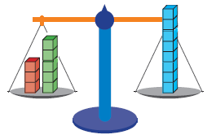 + =  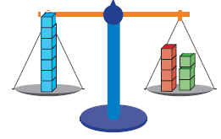 = + | 2° Básico  Tomo 1  Capítulo 7  Equilibrio en la balanza.
OA 20 | - Completa con un número para que la relación sea verdadera.  - 15 = 5 +  - 9 = 11 –  - 8 < + 2  - + 4 > 10 | 2° Básico  Tomo 1  Capítulo 7  Expresiones numéricas con igualdad y desigualdad.

